|  |  |  |  |  |
| --- | --- | --- | --- | --- |
| **COLÉGIO EVANGÉLICO ALMEIDA BARROS** | | | | |
| SEMANA | | Disciplina: | | Inglês |
| Professor: | Marcos Barreto | | Data: | Jun / 2020 |
| **7º ANO** | Turma: | 701 | Turno: | Manhã |
| Aluno (a): |  | | | |



**Gabarito: SEMANA ANTERIOR**

**

**ATIVIDADES NO LIVRO PARA ESSA SEMANA**

***Page 14 (n° 1 e 2)e Ativities***

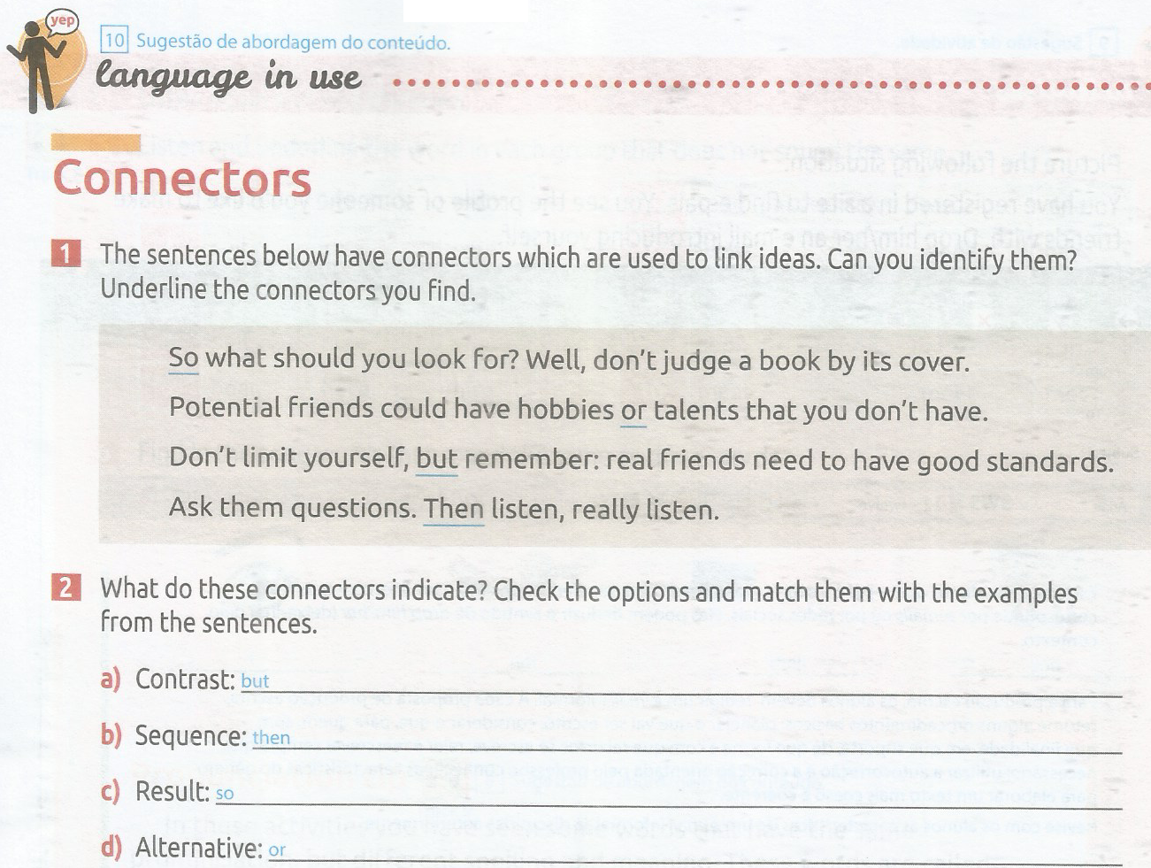

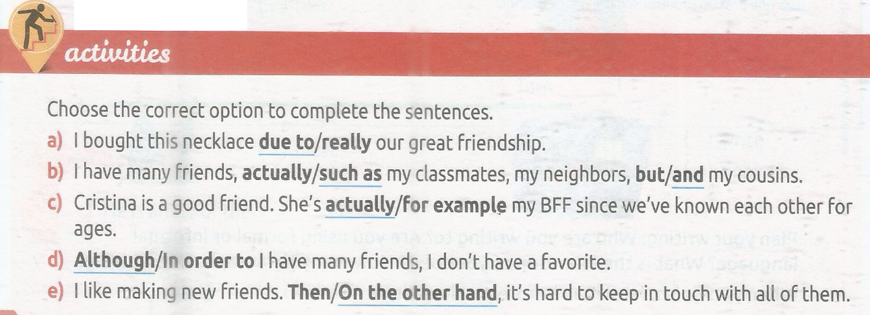

***Page 15***

***N° 1 -*** substitua as palavras sublinhadas por um pronome do objeto. Siga o exemplo: ***(it, her, them,him, us)***

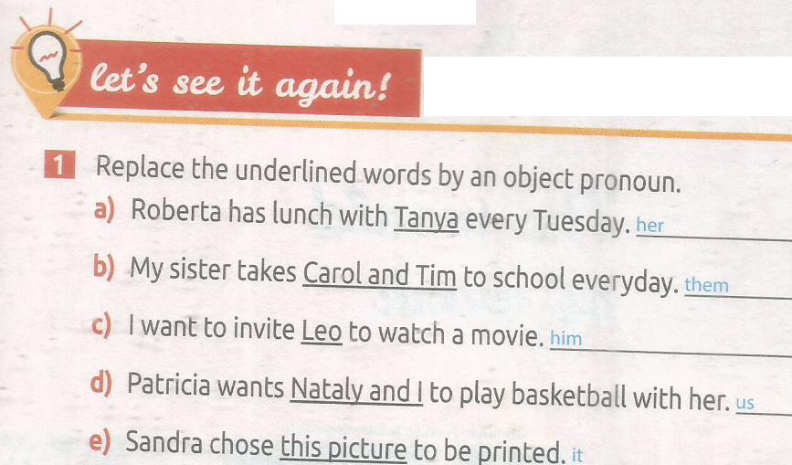

***N° 2 –*** Complete o texto com o pronome do objeto.

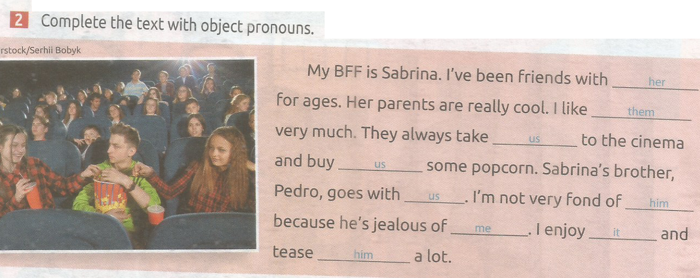

***N° 3–*** Complete o texto com as estações do ano em Inglês.

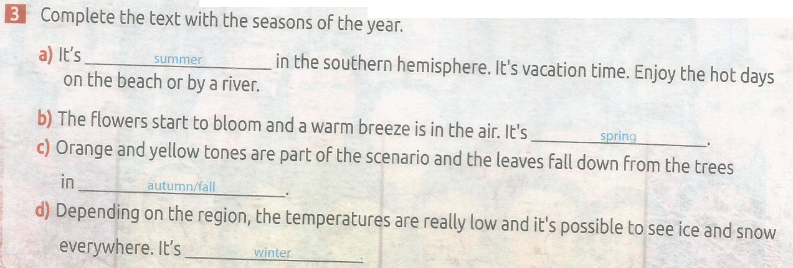

*Amamos vocês e estamos com saudades!*

*Teacher: Marcos Barreto.*